СПРИТНА СКЛЯНКА

Виконав: учень 7 класу
Запорізького наукового
ліцею КЗЗО Хортицької
національної навчально-
реабілітаційної академії
Кондренко Максим

Виходячи з нових вимог сучасної освіти, вважаємо, що вивчення певних явищ експериментальним методом та пояснення їх є не просто слушним і таким, що викликає захоплення наукою, а й актуальним в умовах оновлення шкільної освіти.
Мета роботи. Продемонструвати і пояснити дослід-фокус, у якому спостерігається, як звичайна склянка після занурення в воду починає рухатися по поверхні стола.
Завдання
- Провести дослід «Спритна склянка», визначити можливі причини для пояснення явища.
- Провести дослідження, занурюючи склянку в воду різної температури.
- Експериментально визначити залежність параметрів руху склянки для різної температури.
Об'єкт дослідження: доступні і цікаві досліди на кухні.
Предмет дослідження: рух склянки по поверхні столу.
Методи дослідження: експериментальний, оціночний.
Практична значущість: дослідження ефектів, які втілені в навчальний експеримент, що може бути використано на заняттях з фізики в класах фізико-математичного профілю та в гуртках Малої академії наук на засадах STEM-освіти.
Зануривши склянку в воду, ми поставили її догори дном на пластикову поверхню стола. Склянка починає рухатися, але, як виявляється, лише при певних умовах. При цьому виникла ідея, по-перше, здивувати тих, хто вперше побачив це явище, а, по-друге, розглянути фізичну модель руху склянки.
Рекомендації по постановці досліду-фокусу.
Розпочнемо з порад щодо постановки досліду-фокусу і його ефектної демонстрації.
Для проведення дослідів необхідно роздати учасникам однакові склянки, гладенькі (пластикові) дощечки або кахлі та посудини з холодною водою. Собі експериментатор, який видає себе за такого собі господаря-фокусника, повинен залишити таку саму склянку, дощечку, але в посудину налити заздалегідь не холодну, а гарячу воду.
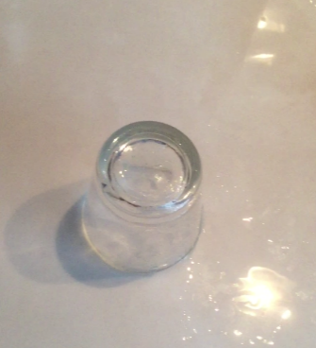

Мал.1 Фотографія досліду, виконаного нами: склянка ковзає по горизонтальній пластині кахлів
Спочатку пропонується поставити на похилу дощечку склянку догори дном і упевнитися, що при певному, малому куті нахилу дощечки склянка не рухається.
Якщо ж склянку занурити у воду, то при цьому куті нахилу вона починає зісковзувати. Це легко пояснити зменшенням коефіцієнту тертя – адже вода виступає як мастило між поверхнями скла і дощечки.
При цьому експериментатор звертає увагу на те, що його склянка спритніша за інших і ковзає при значно менших кутах нахилу. Для підвищення цікавості ведучий – експериментатор пропонує «зачарувати» будь яку склянку. Зрозуміло, що після занурення в гарячу воду повітря під склянкою здійснює більший тиск з середини склянки, підіймаючи її, тому тиск країв склянки на дощечку зменшується, тобто зменшується і вага склянки.
І найбільш дивує дослід, коли склянка починає ковзати по горизонтальній поверхні! Зазначимо, що для демонстрації цього необхідно користуватися або пластиковою дошкою, або пластиною кахлів.
Розглянемо умови ковзання склянки спочатку на похилій площині. Оскільки сила тертя пропорційна силі тиску склянки на площину, то зрозуміло, що сила тертя також зменшиться.
Дійсно, склянка може піднятися настільки, що практично не буде тиснути на поверхню, герметичність вмісту склянки (нагрітого повітря) забезпечуватиме водяна плівка (мал. 2)
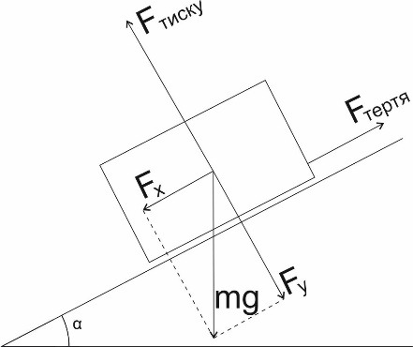

Мал.2 Фізична модель руху склянки, а також потоку тепла з поверхні склянки назовні

З мал. 2 зрозуміло, що достатньо умови, щоб складова сили тяжіння уздовж осі ОХ (Fx) трохи перевищувала силу тертя (F тертя), тоді й почнеться зісковзування склянки масою m.
Чому ж склянка рухається по практично горизонтальній поверхні? Ковзання нагрітої склянки можна спостерігати на горизонтальній поверхні, оскільки зазвичай кут нахилу поверхні існує, але він може бути таким малим, що він у побутових умовах непомітний.
Отже, сила тиску опори на краї склянки зменшується за рахунок збільшення нагрітого тиску повітря у пляшці, а водяний прошарок зменшує коефіцієнт тертя між пластиковою дошкою та краями склянки.
Далі наводимо таблицю і графіки, що ілюструють дослідження умов руху склянки.
Таблиця 1
Залежність переміщення та часу до зупинки склянки від температури
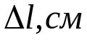 | 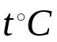 | 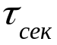
40 | 89 | 0.59
30 | 67 | 0.63
25 | 44 | 0.66
15 | 38 | 0.70

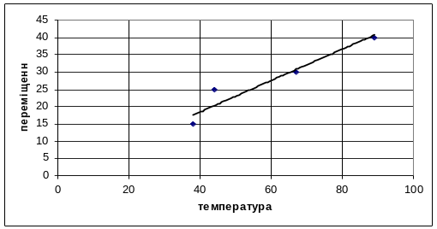

Мал. 3 Графік залежності переміщення склянки від температури
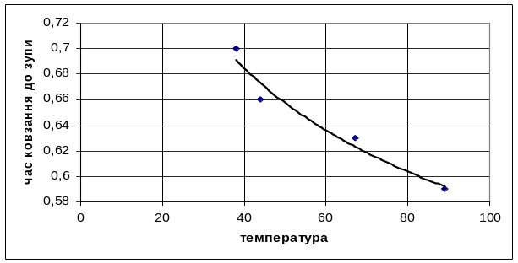

Мал. 4 Графік залежності часу ковзання до зупинки склянки, від температури
Висновки
З підвищенням температури величина переміщення до повної зупинки збільшується, тоді як час ковзання зменшується. Це пояснюється тим, що час охолодження склянки тим більше, чим більше різниця між температурою повітря всередині пляшки і температурою назовні.
Літературні джерела
1. https://youtube.com/@pvictor54?si=mqxq4tMWI75H5PNW Уроки П.А. Віктора №191-203
2.https://vue.gov.ua/%D0%90%D0%B1%D1%81%D0%BE%D0%BB%D1%8E%D1%82%D0%BD%D0%BE_%D1%87%D0%BE%D1%80%D0%BD%D0%B5_%D1%82%D1%96%D0%BB%D0%BE
3. Білоус Світлана Досліди-фокуси, досліди-забави. Науково-популярне видання для дітей. Львів – 2008, 112 с.
3. Шкіль М.І., Колесник Т.В., Хмара Т.М. Підручник для 11 класу з поглибленим вивченням математики в середніх закладах освіти. – Київ, ”Освіта”, 2001.- 311 с.

